**FOP 2 - Übungsprojekt**

Aufgabenstellungen 2

1. Kenner Verkaufsfreigabe (FOP1) – Zusatz 2

8. Ersatzteilkatalog 2

9. Unterscheidung der Tabellenzeilen in der Fertigungsliste 5

11. Vorbelegung von Feldern bei Neuanlage 5

12. Betreuer in Angebots- und Auftragsobligo 6

13. Bestandsinfo bei Auftragserfassung 7

14. Erweiterung Infosystem Rahmenobligo 8

15. Serviceprodukt erzeugen 8

Technische Dokumentation 10

1. Kenner Verkaufsfreigabe (FOP1) – Zusatz 10

Vorarbeit 10

Umsetzung 10

8. Ersatzteilkatalog 10

Vorarbeit 10

Umsetzung 11

9. Unterscheidung der Tabellenzeilen in der Fertigungsliste 13

Vorarbeit 13

Umsetzung 13

Beantwortung Fragestellung 13

11. Vorbelegung von Feldern bei Neuanlage 14

Vorarbeit 14

Umsetzung 14

**12.** Betreuer in Angebots- und Auftragsobligo 14

Vorarbeit 14

Umsetzung 14

Beantwortung Fragestellung 14

13. Bestandsinfo bei Auftragserfassung 15

Vorarbeit 15

Umsetzung 15

Beantwortung Fragestellung 15

14. Erweiterung Infosystem Rahmenobligo 16

Vorarbeit 16

Umsetzung 16

15. Serviceprodukt erzeugen 16

Vorarbeit 16

Umsetzung 17

Beantwortung Fragestellung 18

Benutzerhandbuch 18

Kenner Verkaufsfreigabe - Erweiterung 18

Ersatzteilkatalog 19

Unterscheidung der Tabellenzeilen der Fertigungsliste 20

Vorbelegung von FEldern bei Neuanlage 21

Betreuer in Angebots, - und auftragsobligo 21

Bestandsinfo bei Auftragserfassung 21

Erweiterung Infosystem Rahmenobligo 22

Serviceprodukt erzeugen 22

# Aufgabenstellungen

## Kenner Verkaufsfreigabe (FOP1) – Zusatz

Das Feld Artikelfreigabe kann nur von Mitarbeitern der Abteilung AV oder Konstruktion bearbeitet werden.

Im Verkaufsauftrag wird beim Öffnen der Maske bzw. nach dem Eintragen eines Artikels in die Position in einem neuen Feld ein Stoppschild angezeigt, wenn der Artikel noch keine Artikelfreigabe hat. Hat er eine Artikelfreigabe, dann wird der OK-Haken angezeigt.

Nur wenn für den Artikel die Artikelfreigabe gesetzt ist, kann im Auftrag, je nach Vorbelegung das Feld „einplanen“ auf „true“ gesetzt werden, bzw. muss es per EFOP auf „false“ gesetzt werden.

## Ersatzteilkatalog

**Lernziele:**

* Erzeugen und Beschreiben von Zusatzdateien.
* Variablen anlegen und Masken erzeugen
* Dateien einlesen
* Infosysteme neu erzeugen

**Anforderung:**

Die Fa. SABA bezieht für den Service der Handelsteile sehr viele originale Ersatzteile von den unterschiedlichen Herstellern. Hierfür bieten die Hersteller die Ersatzteilkataloge in digitaler Form an, unter anderem in einem Excel- oder CSV-Format.

Nun werden nicht alle dort enthaltenen Artikel benötigt, so dass es keinen Sinn ergibt, alle Ersatzteile als Artikel anzulegen. SABA möchte die Kataloge aber importieren und selektiv Ersatzteile auswählen können, um für diese automatisch Artikel zu erzeugen.

Jedes Jahr gibt es Änderungen der Kataloge. Es kommen Teile hinzu, einige werden gelöscht und einige werden geändert (z.B. Preis)

**Annahme:** Es handelt sich bei dieser Aufgabe um Artikel, die nur bei einem Lieferanten, meist dem Hersteller, beschafft werden. Ansonsten könnte eine 1:1-Verknüpfung zwischen Ersatzteilkatalog und Artikel nicht erzeugt werden.

**Umsetzung:**

Für den Import der Ersatzteile wird eine Zusatzdatenbank angelegt.

Felder:

Lieferant Verweis auf Lieferant

Artikel Verweis auf Artikel

Artikelnummer Lieferant alphanumerisch, 30 Stellen (Schlüssel)

Matchcode des Artikels alphanumerisch, 30 Stellen

Bezeichnung alphanumerisch, 40 Stellen (7 Zeilen)

Preis reale Zahl 6.2

Zeichnungsnummer alphanumerisch, 30 Stellen

gültig bis Datum

übertragen j/n bool

letzte Änderung Datum

Um die Dateien (CSV) einzulesen, sollte ein Infosystem angelegt werden, in dem die Parameter zum Einlesen eingegeben werden und über den Start eingelesen werden können. (z.B. Lieferant, einzulesender Dateiname,…)

Beim Import muss überprüft werden, ob es in der Zusatzdatenbank schon einen Datensatz mit der Artikelnummer des Lieferanten gibt. In diesem Fall werden die Daten upgedatet. Sonst wird der Datensatz neu angelegt. In beiden Fällen wir das Datum „letzte Änderung“ auf das aktuelle Datum gesetzt. Das Feld “übertragen j/n“ wird auf „false“ gesetzt.

Das Feld Matchcode muss vor der Übertragung gegebenenfalls geändert werden, so dass es keine unerlaubten Zeichen mehr enthält. Die Ersatzzeichen sollen von uns bestimmt werden. (z.B. ‚/‘ wird durch ein ‚.‘ ersetzt oder Leerzeichen werden entfernt).

Besitzt der Datensatz des Lieferanten keinen Matchcode, so wird das Feld mit „ET“+Artikelnummer gefüllt, so dass bei der Übertragung in den Artikelstamm nicht noch einmal geprüft werden muss.

Im Artikelstamm wird ein Verweisfeld auf die Datenbank des Ersatzteilkataloges eingefügt. Bei Neuanlage eines Artikels kann dieser über dieses neue Feld mit einem Ersatzteil verknüpft werden, dann werden alle Felder entsprechend übertragen. Bei Änderung eines Artikels und erstmaligem Verknüpfen werden nur der Preis und „gültig bis“ übertragen. Wird der Artikel abgespeichert, wird die Artikelnummer in den Katalogdatensatz eingetragen.

Nach einem Update des Ersatzteilkataloges werden von allen Katalogdatensätzen, die einen Verweis auf einen Artikel haben, die Felder Preis und gültig bis in den Artikel übertragen und die Variable „übertragen j/n“ in der Ersatzteildatenbank auf „true“ gesetzt.

Hinweis:

Eventuell muss die zur Verfügung gestellte Datei noch bzgl. des Zeichensatzes konvertiert werden.

Zusatzdateien können mit **.make** erzeugt werden.

Überlegung:

Was sollte man beachten, wenn der Artikel oder die Position im Ersatzteilkatalog gelöscht wird?

## Unterscheidung der Tabellenzeilen in der Fertigungsliste

**Lernziel:**

* Umgang mit Icons
* Programmstruktur

**Anforderung:**

In der Fertigungsliste des Artikels können Einzelteile, Baugruppen, Arbeitsgänge und Werkzeuge enthalten sein. In einem Gespräch mit der Konstruktion und der AV der Fa. SABA wurde der Wunsch geäußert, dass man mit Hilfe eines Icons den Typ der Zeile besser erkennen kann. Die Icons sollen immer in allen betreffenden Masken zu sehen sein.

**Umsetzung:**

Bei welchen Ereignissen muss diese Funktion aktiviert werden?

Es wird vor der Artikelnummer eine Variable eingefügt, in der man das Icon darstellt.

Folgende Icons sollen verwendet werden:

Einzelteil: Puzzle-Teil

Baugruppe: Ordner

Arbeitsgang: Schraubenschlüssel

Fertigungsmittel: Zahnrad

Lohnfertigung: Zahnräder

Die gleichen Anforderungen gibt es auch in der Editierbaren Auftragsfertigungsliste.

Überlegung:

Gibt es evtl. noch andere Stellen an denen die Fertigungsliste vorkommt?

## Vorbelegung von Feldern bei Neuanlage

**Lernziele:**

* Verwendung von Verweisfeldern

**Anforderung:**

Bei der Neuanlage eines Kunden sollen die Felder Zahlungsbedingung, Lieferbedingung und Geschäftsart vorbelegt werden.

**Umsetzung:**

Zahlungsbedingung: 30 Tage netto

Lieferbedingung: EXW, Ort: Kassel

Art des Geschäfts: Endgültiger Ein- und Verkauf

Die Vorbelegungen sollen nicht fest im Programm, sondern in einem Unterprogramm in Variablen hinterlegt werden. Werden Programmvariablen für mehrere mögliche Programme benötigt, dann werden diese oft in sogenannten INI-Dateien hinterlegt. Diese INI-Dateien liegen in der Regel im Grundverzeichnis des Mandanten. In den Programmen, die die Variablen nutzen sollen, wird dann die jeweilige INI-Datei als Unterprogramm eingelesen.

Zur einfachen Bearbeitung der Variablen und deren Werte von INI-Dateien gibt es das Infosystem INIDATEI. Das Infosystem benutzt ein Unterprogramm DEFAULT.INI, das den Programmen beiliegt. Diese muss in den Grundbereich kopiert werden und enthält allgemeine Variablen zur Programmierung.

Die INI-Datei fürs Unternehmen heißt dann DEFAULT1.INI und muss in die bestehende DEFAULT.INI als Unterprogramm eingebunden werden. In Programmen wird dann DEFAULT.INI als Unterprogramm eingelesen. Variablen in der INI-Datei beginnen mit xy also z.B. xyt für Textvariablen, xyi für Int etc.

**ACHTUNG!** Die Datei DEFAULT.INI und DEFAULT1.INI dürfen – wenn es in Infosystemen benutzt wird – nicht per **.include** in das Infosystem gepackt werden. Sonst erlebt man beim Auspacken bei einem anderen Kunden eine schöne Überraschung, da dann nämlich die evtl. bestehende DEFAULT1.INI des Kunden überschrieben wird.

## Betreuer in Angebots- und Auftragsobligo

**Lernziele:**

* Infosystem individualisieren
* Programmstruktur verstehen
* Infosysteme erweitern
* Arbeitsbereiche

**Anforderung:**

Bei der Fa. SABA gibt es viele Vertriebsgebiete und Sachbearbeiter. Das Info-System Angebotsobligo und Auftragsobligo sollen daher mit der Selektion und Anzeige des Betreuers aus dem Vorgang ergänzt werden.

**Umsetzung:**

Die bestehenden Infosysteme individualisieren und erweitern.

Hinweis**:** Bei der Individualisierung der EFOPs müssen alle Programme, die nicht im IS-Verzeichnis sind, in ein eigenes Verzeichnis z.B. kopiert werden.

Bsp. Ev/OBLEVK.TAB wird zu owev/OBLEVK.TAB.

Überlegung**:** Welche Regeln muss man beim Individualisieren von Standard-Infosystemen beachten?

Welche Besonderheiten haben die Verkaufs- und Einkaufsobligos? (Programmstruktur)

**ACHTUNG!** Unterprogramme nicht vergessen.

## Bestandsinfo bei Auftragserfassung

**Lernziel:**

* Umgehen mit Einheiten
* Lesen von Plankarte
* Umgang mit Positionsarten

**Anforderung:**

Ersatz- und Zubehörteile müssen schnell lieferbar sein. Der Kunde erwartet bei der Auftragserteilung sofort eine Aussage zur Lieferfähigkeit. Wenn das Projekt „Internetshop“ startet, müssen die Verfügbarkeiten online auch an den Shop übermittelt werden.

Hierbei genügt es nicht lediglich den Lagerbestand zu wissen. Die bereits erfassten Aufträge aber auch die geplanten Beschaffungen müssen beachtet werden. Das gilt aber ausschließlich nur für Lieferungen innerhalb der Beschaffungsfrist. Erwartet der Kunde eine Lieferung außerhalb dieser Frist, kann der benötigte Artikel jederzeit bestellt oder hergestellt werden, die Auftragsposition ist daher dann unkritisch. Diese Funktion wird nicht bei „Set-Artikel“ benötigt.

**Umsetzung:**

Im Kopfteil der Auftrags-Maske werden folgende Felder benötigt:

Wiederbeschaffungszeit (WBZ) in Arbeitstagen

Bestand der Lagergruppe der Auftragsposition in Lagereinheit

Summe der geplanten Abgänge innerhalb der WBZ in Lagereinheit

Summe der geplanten Zugänge innerhalb der WBZ in Lagereinheit

Sofort Verfügbar (Bestand – gepl. Abgänge) in Lagereinheit

Verfügbar innerhalb WBZ (Bestand – gepl. Abgänge + gepl. Zugänge) in Lagereinheit

Fehlmenge zur Positionsmenge in Lagereinheit

Hinweis:

Positionsmenge ist die Handelseinheit des Artikels

Die Felder werden bei Eintrag der Menge errechnet.

* die geplanten Zu- und Abgänge werden mittels Plankarte ermittelt
* als Wiederbeschaffungszeit wird der Wert „bfrist“ des Artikels verwendet
* Art der Position beachten

Frage:

Was muss die Fa. SABA machen, wenn die Beschaffungsfrist „Null“ ist?

## Erweiterung Infosystem Rahmenobligo

**Lernziele:**

Erweiterung Infosystem

**Anforderung:**

Analog der Anforderungen bzgl. der erweiterten Berechnung der offenen Abrufmenge in der Rahmenauftragsposition soll auch das Infosystem „RAUOV“ erweitert werden.

Hier muss zusätzlich der Wert der offenen Menge berechnet werden.

Da es auch hier bei der Fa. SABA mehrere Sachbearbeiter gibt, soll eine Selektion nach Betreuer ermöglicht werden. Der Betreuer soll auch in der Tabelle angezeigt werden.

**Umsetzung:**

Die Funktion soll 1:1 auch für den Einkauf umgesetzt werden.

## Serviceprodukt erzeugen

**Lernziele:**

* Umgang mit dem Serviceprodukt
* .command ausführen

**Anforderung:**

Fast alle Produkte der Firma SABA sind servicepflichtig. Das bedeutet, dass für die spätere Verwaltung eines jeden servicepflichtigen Verkaufsartikels im Servicemodul ein Serviceprodukt erzeugt werden muss.

Im abas-Standard muss hierfür jedes Mal das Serviceprodukt manuell erfasst und dann in das Verweisfeld in der Zeilenlupe eingetragen werden. Bei der großen Anzahl von Verkaufspositionen ist das bei SABA nicht praktikabel.

Bei allen Handelsteilen genügt es, wenn das Serviceprodukt automatisch erzeugt wird. Bei den eigenen Verkaufsprodukten soll der Datensatz erzeugt werden, er soll aber noch bei Bedarf mit Informationen ergänzt werden können.

In allen Fällen soll der erzeugte Datensatz dann im Feld Serviceprodukt in der Zeilenlupe des Auftrags eingetragen werden.

**Umsetzung:**

Neben dem Verweisfeld wird ein Button eingesetzt, der den Prozess startet.

Folgende Prüfungen sind notwendig:

1. nur wenn das Teil als servicepflichtig markiert ist. Wenn nicht muss ein Hinweis erfolgen. Es könnte ein Fehler im Artikelstamm vorliegen.
2. Ist das Teil ein Fremdbeschaffungs- oder Eigenfertigungsartikel.

Folgende Felder im Serviceprodukt werden belegt:

Suchwort: Artikelsuchwort

Name: interner Name Artikel

Artikel: ID des Verkaufsartikels

Erzeugung des Serviceproduktes mit dem Befehl:   
.command -wait

Da das erzeugte Serviceprodukt in die Auftragsposition eingetragen werden soll, muss ermittelt werden, welche Identnummer gerade angelegt wurde. Das kann umgesetzt werden, indem beim Speichern des Serviceprodukts ein EFOP die Identnummer in eine Textdatei schreibt.

Fragen:

Was ist bei der Funktion „Abbruch“ zu beachten?

Was schlägst Du vor?

Was muss man beachten, wenn die Auftragsmenge größer „1“ ist?

# Technische Dokumentation

1. Kenner Verkaufsfreigabe (FOP1) – Zusatz

Vorarbeit

* Variable ystatfreigabe / Type DVZ1 angelegt
* Maske 32 mit Screen Editor individualisiert und überarbeitet
* EFOP owfo/S0032.SE angelegt
* EFOP aktiviert
* Fop.txt über FOP-Direktmodus anpassen

Umsetzung

EFOP S0032.ARTEX.FX erweitert

* Bestehende Sprungmarken um .formula M|ystatfreigabe = „icon: [Ok|stop2] erweitert

EFOP S0032.SE implementiert

Icons bei Maskeneintritt setzen, da sonst nur bei Neuangelegten/geänderten Aufträgen sichtbar

* Programm S0032.ARTEX.FX kopiert // einplan setzen gelöscht
* Loop um bestehenden Code gelegt der mittels Select screen line Freigabe der Positionen abfragt
* !END: wenn Modus neu oder keine Positionen mehr gefunden
* Wenn Position nicht Eigenfertigung weiter mit !LOOP

1. Ersatzteilkatalog

Vorarbeit

* Zusatzdatenbank 3 im Betriebsdatensatz aktiviert
* Variablentabelle der Zusatzdatenbank gepflegt
* Infosystem Ersatzteile angelegt
* Variablentabelle für Infosystem E.KATALOG gepflegt
* Maske Infosystem in Screeneditor überarbeitet
* Maske Zusatzdatenbank individualisiert, neue Maskenbeschreibung erzeugt und bearbeitet
* Nummernkreis definiert
* Projekt in EasyCode angelegt

Umsetzung

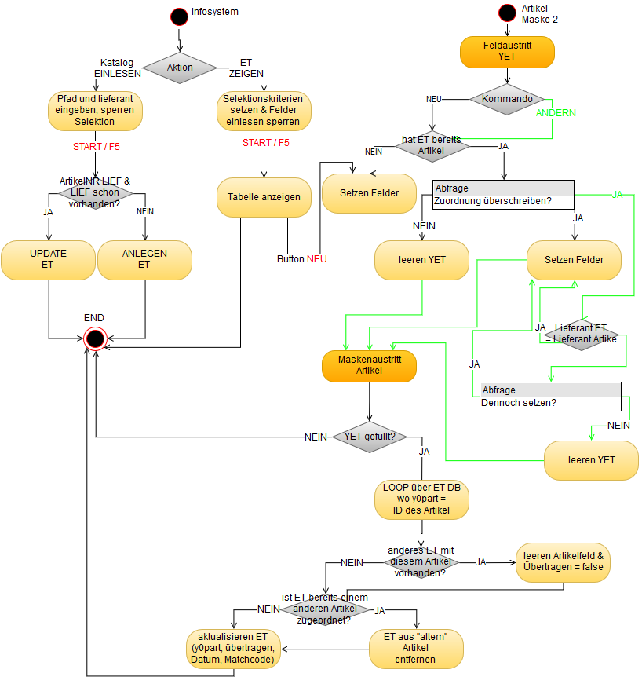

EFOP owfo/E.KATALOG.BSTART.BB

* Überprüfen ob bzw. welche Aktion gewählt, ggf. Hinweis an User.
* Überprüfen ob alle notwendigen Angaben gemacht wurden. ggf. Hinweis an User.
* Bei Ersatzteile anzeigen Selektionsstring anhand von Kenner „nopart“ setzten (wenn true alle Ersatzteile zu Lieferant, die noch keinen Artikel zugewiesen sind)

EFOP owfo/E.KATALOG.BSTART.BA

ANZEIGE:

Über „is/HOL.LISTE“

IMPORT:

* einlesen der ersten Zeile von Datei und schreiben der Daten in lokale Variablen mittels .read
* !LOOP
  + Select auf DB Ersatzteile ob ET bereits existiert. (Kenner Artikelnummer Lief und Lief)
  + NEIN: Felder setzten und in Datenbank schreiben -> nächste Zeile &weiter mit LOOP
  + JA: Felder Füllen und schreiben. Wenn Artikel eingetragen ist:
    - Select article und aktualiesere Felder im Stammdatensatz
    - Überprüfen ob die Feldinhalte Artikel und ET gleich sind und dementsprechend übertrag im ET auf ja setzten (keine Abrüfung auf G|mehr, da dies keine richtigen Ergebnisse bei Artikel ist mit Schreibschutz geöffnet liefert)
    - Nächste Zeil und weiter mit LOOP

EFOP owfo/S0002-YET.FX

* Überprüfen ob Ersatzteil bereits einem Artikel zugewiesen wurde. Wenn ja: Abfrage
* Überprüfen ob Lieferant Artikel und Lieferant Ersatzteil identisch (nur bei ändern notwedig) -> Wenn nein, Hinweis an User
* Wenn Abbruch durch Fragen: Feld YET leeren
* Ansonsten: Felder des Artikelstamm befüllen

|  |  |
| --- | --- |
| NEU | ÄNDERN |
| * Lieferant * Preis * Gültig bis * Artikelnummer Lieferant * Einkaufsbezeichnung * Zeichnungsnummer | * Lieferant * Preis * Gültig bis |

EFOP owfo/S0002.SX

* Regelt überwiegend die 1:1 Beziehung
* Select & Loop über ET-DB wo Artikelid == artikelid im y0part-feld ist, bei jedem gefundenen

EFOP owfo/E.KATALOG.YKSHOW.FX

* Je nach Wahl von „Erstazteile anzeigen“ die Seelektionskriterien Clear, protect oder Reset protect und protect clear/protect bze. RESET import felder

EFOP owfo/E.KATALOG.YKLOAD.FX

* Äquivalent ykshow, in abh. Von Feld „Katalog einlesen“

EFOP owfo/E.KATALOG.YKPART.FX / owfo/E.KATALOG.YKNOPART.FX

* Setzt protection& clear bzw. reset protect in Abh. Von gewählter Artikelselektion

EFOP owfo/E.KATALOG.TAB

* Füllt Tabellenfelder

EFOP owfo/E.KATALOG.YTNEWPART.BA

* Ruft Artikel im Modus neu auf und übergibt ET dem Feld YET

1. Unterscheidung der Tabellenzeilen in der Fertigungsliste

EDIT ICONS:

**Alt Neu**

**Einzelteil:** Puzzle-Teil bleibt

**Baugruppe:** Ordner bleibt

**Arbeitsgang:** Schraubenschlüssel bleibt

**Fertigungsmittel:** Zahnrad Legostein

**Lohnfertigung:** Zahnräder Legosteine

Vorarbeit

* Variablentabelle zu Artikel gesichtet, Suche nach passender Variable (M|elart Typ des Artikel)
  + 1 = Artikel
  + 2 = Fertigungsmittel
  + 3 = Arbeitsgang
  + 4 = Lohnfertigung

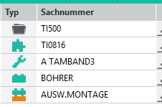

* Masken für Umsetzung ermittelt:
  + 2 = Artikel – Fertigungsliste
  + 113: Auftragsfertigungsliste
  + 811 = Fertigungsliste

Umsetzung

EFOP S0002.SE / S0811.SE implementiert

EFOP S0002.ELEX.FX / S0811.ELEX.FX implementiert

Maske Fertigungsliste (811) angepasst

Maske 2 angepasst

maske 113 angepasst

Beantwortung Fragestellung

Bei welchen Ereignissen muss diese Funktion aktiviert werden?

* Maskeneintritt bei Modus zeigen: Anpassen der alten Fertigungslisten
* Feldaustritt bei NEU und Ändern: Anpassen der neuen Anlagen

Gibt es evtl. noch andere Stellen an denen die Fertigungsliste vorkommt?

* Infosystem Fertigungsliste

1. Vorbelegung von Feldern bei Neuanlage

Vorarbeit

* Tgz in Mandanten
* Untar mit Berechtigung schule 1
* Default.ini eingebunden

Umsetzung

Infosystem INIDATEI ausgeführt

* DEFAULT1.INI erstellt und Felder mir Default Werten übergeben (mehrere Bugs erkannt)
* Default1.ini import in default.ini auskommentiert

EFOP S0000.SE implementiert

* Kein Programmcode, nur input der Default.ini

1. Betreuer in Angebots- und Auftragsobligo

Vorarbeit

* Arbeitsbereiche hinzufügen
* Originale Infosysteme kopieren und Arbeitsbereiche anpassen
* FOPs kopieren (über Infosystem)
* Felder in Variablentabelle eingefügt (Betreuer in Kopf mit Bezeichnung und in Tabelle)
* Anpassung im ScreenEditor

### Umsetzung

EFOP owev/OBLEVK.TAB angepasst

* **.**formula M|ytbetreuer = 0|betreuer eingefügt

EFOP owev/OBLEVK.BSTART.BV angepasst

* Selektionsstring erweitert

!CARER: Add CARER

.continue PROJECT ? F|empty(M|ykbetreuer)

.formula M|select = M|select + ";betreuer==" + M|ykbetreuer^id

Beantwortung Fragestellung

Welche Regeln muss man beim Individualisieren von Standard-Infosystemen beachten?

* Alle Unterprogramme / FOPs auch individualisieren
* Anpassung der Aufrufparameter
* Anpassung des Arbeitsbereichs, Beibehaltung des Suchworts

Welche Besonderheiten haben die Verkaufs- und Einkaufsobligos? (Programmstruktur)

1. Bestandsinfo bei Auftragserfassung

Vorarbeit

* Felder angelegt
* Maske Auftrag 32 in ScreenEditor bearbeitet
* Vorhandenes „Spaghetti-FOP“ in neuer SPX Datei nachgebildet

Umsetzung

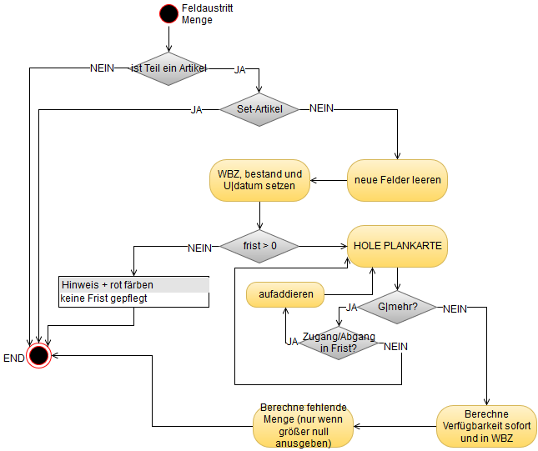

* Abfrage ob SET-Artikel bzw. ob Artikel wirklich Artikel (Gruppe 1) > Ja, Ende
* Zu Beginn alle Felder Clear, da sont falsche Ergebnisse (Menge ändern = Werte werden aufaddiert…), Farbe auf schwarz setzen
* Übergeben der Werte Beschaffungsfrist, Bestand und auf wann beschafft werden kann (von heute aus gesehen)
* Wenn Bfrist = = null: rot einfärben, Hinweis an User ENDE
* SONST: weiter:
* Skriptaufruf edpinfosys.sh zum auslesen der Spaltenzugang, abgang ind tterm der Plankarte
* Speichern in temporärer Datei
* Loop über temporäre Datei. Zugang bzw Abgang aufaddieren wenn innerhalb der beschaffungsfrist (tterm <= errechnetes datum)
* Nach loop verfügbar sofort (bestand-abgang) und verfügbar in wbz (bestand –abgang + zugang) übertragen
* Fehlmenge übertragen wenn Menge in lagereinheit größer = in WBZ verfügbar ist. rot färben wenn größer 0

Beantwortung Fragestellung

Was muss die Firma SABA machen, wenn die Beschaffungsfrist „NULL“ ist?

* Überprüfung der Stammdaten des Artikels und der Plankarte. Nach Wunsch Default Wert setzen

1. Erweiterung Infosystem Rahmenobligo

Vorarbeit

* ISysteme individualisiert, Pfade zu Fops angepasst
* Felder für Betreuer in Kopf und Tabelle der Infosysteme angelegt
* Feld für offene Auftragsmenge in Tabelle angelegt
* Felder mit Screeneditor eingefügt
* IS Programme in Bezug auf Betreuer anpassen nicht notwendig > Anpassungen bereits bei Nr. 12 durchgeführt

Umsetzung

* Damit im Obligo immer aktueller Wert >Logik zum Errechnen der offenen Auftragsmenge in .TAB Fop eingefügt (abgewandelte Version der FOP 1 Aufgabe)
* mittels .reserve und . select den „Haupt-H-Puffer“ des IS gespeichert und wieder aufgerufen

1. Serviceprodukt erzeugen

Vorarbeit

* Erstellen der Variable yserviceprod vom TYP DVB1 in der Variablentabelle für die Auftragspositionen
* Erstellen der Variable yfildeident vom Typ Text in der Variablentabelle der Serviceprodukte (wird nicht in Maske angezeigt, dient als Hilfs Variable zum übermitteln des Dateinamens)
* Zeilenlupe Auftrag im Screeneditor angepasst
* Programme S0032.YSERVICEPROD.BB / S0032.YSERVICEPROD.BA / S0844.SX in Easycode erstellt
* Einarbeitung in Serviceprodukte

Umsetzung

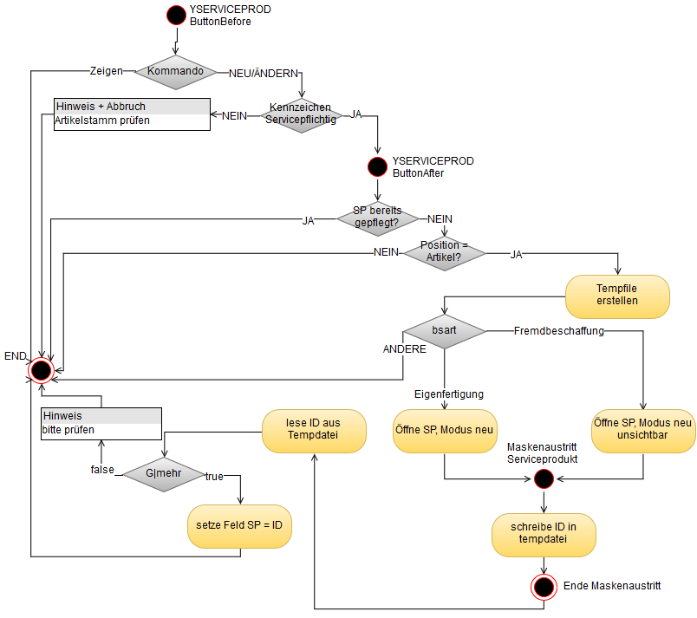

EFOP S0032.YSERVICEPROD.BB implementiert

* Button Before, prüft ob „Servicepflicht“ gesetzte, gibt Hinweis und Abbruch wenn nicht

EFOP S0032.YSERVICEPROD.BA implementiert

* Button After, löst Neuerstellung aus

1. Neue temporäre Datei erstellen (Option – tempname legt fest, dass am Ende des Programms Datei wieder gelöscht wird, daher nachher nur eine Zahl darin => Kein Loop oder Abfragen notwendig)
2. Überprüfen welche Beschaffungsart Artikel hat, je nachdem wird Neuanlage voll automatisch (invisible, bei Fremdbeschaffung) durchgeführt oder User kann manuell Änderungen vornehmen (Eigenfertigung)
3. Beschreiben der Variablen, welche später .command übergeben werden. Übergeben von Auftrag in SP werden: suchwort, Bezeichnung, artikel und Filename der temporären Datei
4. Liest tzemporäre Datei (mittlerweile durch owfo/S0844.SX befüllt) ein und übergibt id an Verweisfeld Serviceprodukt

EFOP S0844.SX implementiert

* Überträgt nach speichern id des angelegten Produkts in temporäre Datei

Beantwortung Fragestellung

1. Was ist bei der Funktion „Abbruch“ zu beachten?

Es gibt zwei Orte an denen ein Abbruch vorkommen kann

* Abbruch des Auftrags (NEU oder ÄNDERN)
* Abbruch bei Anlegen des Serviceprodukts

Es darf in keinem dieser Fälle zu Inkonsistenzen kommen

1. Was schlägst du vor?

* Bei Abbruch des Auftrags: wenn es eine Änderung des Feldes „Serviceprodukt“ gibt:
  + Clear Feld
  + Abfrage ob Serviceprodukt wieder aus DB gelöscht werden soll
  + Wenn ja > löschen
* Bei Abbruch Neuerstellung Serviceprodukt: (erkennen daran ob tempdatei leer) entfernen des Kenners „Servicepflicht“

1. Was muss man beachten, wenn die Auftragsmenge größer „1“ ist?

Für jedes Produkt müsste ein eigenes Serviceprodukt erstellt werden. Im Standard ist dies jedoch abgefangen. Sobald das Verweisfeld „Serviceprodukt“ gefüllt wurde und man versucht den Auftrag mit Menge größer 1 in dieser Position zu speichern (oder Einheitenabweichung) erhält man eine Fehlermeldung. Sofern hier eine größere Menge gewünscht ist, müsste man also für jedes Produkt eine extra Position anfügen.

# Benutzerhandbuch

Kenner Verkaufsfreigabe - Erweiterung

Im Rahmen des vorrangegangenen Projektes wurde eine Artikelfreigabe für Eigengefertigte Artikel eingefügt. In Abhängigkeit von dieser Freigabe wird seither auch der Kenner für die Einplanung in die Disposition in Auftragspositionen vorbelegt.

Für eine bessere Übersicht über den Freigabestatus wurde diese Funktionalität mittels einer optischen Darstellung in den Aufträgen erweitert. D.h. sofern ein Artikel ein Eigenfertigungsartikel ist wird in der Position des Auftrags sein Status der Freigabe mittels Stoppschild (nicht freigegeben) oder grünem Haken (freigegeben) angezeigt.



Ersatzteilkatalog

Infosystem

Der Ersatzteilkatalog dient dem einfacheren anlegen und Verknüpfen von Ersatzteilen.

Die Ersatzteile werden als Datensatz in der Zusatzdatenbank „Ersatzteile“ durch Import der vom Lieferant geschickten Kataloge angelegt.

Für den Import dieser Katalog steht Ihnen das Infosystem „Ersatzteilkatalog“ zur Verfügung.

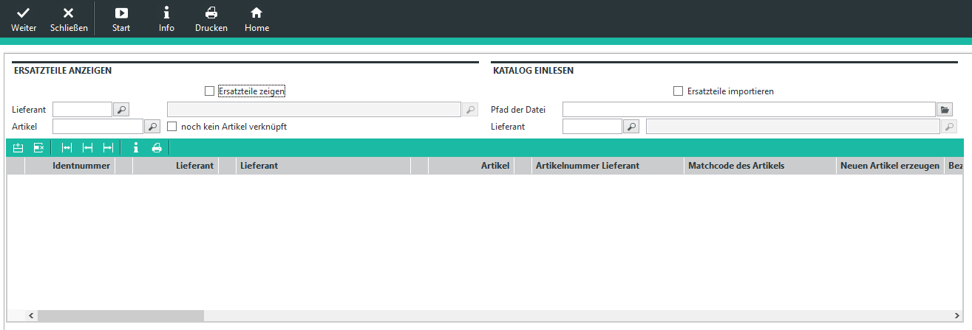

3

2

1

Dieses Infosystem unterteilt sich in drei Bereiche:

1. Selektion für Anzeige der Ersatzteile
2. Angaben für Import eines Kataloges
3. Tabelle, in der die Ersatzteile angezeigt werden

**Selektion für Anzeige:**

Dieser Bereich ist nur aktiv wenn der Kenner „Ersatzteile zeigen“ gesetzt wurde

In dem Feld „Lieferant“ kann sie Auswahl auf die von einem bestimmten Lieferanten bezogenen Ersatzteile beschränkt werden.

Die Felder „Artikel“ und “noch kein Artikel verknüpft“ können nicht zur selben Zeit aktiv sein.

* ARTIKEL: hier kann nach dem Ersatzteil zu einem bestimmten Artikel Ihrer Artikeldatenbank gesucht werden
* NOCH KEIN ARTIKEL VERNÜPFT: zeigt alle Ersatzteile die noch keine Zuweisung haben

Mit „Start“ (F5) wird die Selektion gestartet

**Angaben für den Import eines Kataloges**

Hier gilt, äquivalent zur Anzeige der Ersatzteile: um einen Katalog einzulesen muss der Kenner „Ersatzteile importieren“ gesetzt sein.

Um Ersatzteile mittels Import anzulegen müssen zwei Angaben gemacht werden:

* Pfad des Katalogs: der Pfad zum Katalog, bitte beachten:
  + Sie brauchen in Ihren Arbeitsbereichen Zugriff auf den Speicherort
  + Der Dateiname muss groß geschrieben sein
  + Der Katalog muss in CSV Format vorliegen und Spaltenüberschriften sind im Vorfeld zu entfernen
* Lieferant: hier muss die Lieferantennummer eingetragen werden, diese bekommen alle eingelesenen Ersatzteile hinterlegt

Mittels Start (F5) wird der Katalog importiert.

**Wichtige Tabellenfelder**

* Lieferant : entspricht dem bei dem Import eingegebenen Lieferantenm
* Artikelnummer: ist der Suchschlüssel.
* Button „Neuen Artikel erzeugen“: Es öffnet sich die Artikelmaske im Modus neu mit Vorbelegung der Felder wie im nächsten Kapitel beschrieben.
* Matchcode: bildet das Suchwort des Ersatzteils. Folgende Zeichen werden durch einen Punkt ersetzt  
  ? , ! Leerzeichen sofern Matchcode nicht gepflegt wurde wird er aus „ET“ + Artikelnummer generiert. Sofern kein Matchcode oder Artikel gepflegt ist wird das Suchwort aus „ET“ +Artikelnummer Lieferant zusammengesetzt.
* Übertragen j/n : wenn dieser Kenner gesetzt ist wurden die neuen / aktualisierten Daten in den zugehörigen Artikelstamm übertragen

Artikelstammdaten

Auch bei den Stammdaten des Artikels wurden Anpassungen getroffen. Das Register Einkauf wurde um das Verweisfeld Ersatzteil ergänzt.

Hierdurch besteht die Möglichkeit eine direkte Verknüpfung zwischen Artikel und Ersatzteil herzustellen.

Wird das Feld bei Neuanlage befüllt, werden automatisch alle Felder aus dem Ersatzteil übernommen (Suchwort, Bezeichnung Einkauf, Artikelnummer Lieferant, Zeichnungsnummer, Lieferant, Preis und Gültigkeit). Wird der Inhalt des Feldes im Modus Bearbeiten geändert, findet lediglich eine Aktualisierung von Lieferant / Preis und Gültigkeit statt.

Wenn bereits in Lieferant gepflegt ist, welcher jedoch nicht mit dem des Ersatzteils übereinstimmt erhalten Sie zur Absicherung noch einen Hinweis. Ebenfalls erscheint ein Hinweis, wenn Sie dem Artikel ein Ersatzteil zuweisen, welches bereits eine Artikelzuordnung besitzt. Wird diese Meldung bestätigt wird die bestehende Verknüpfung in den Artikelstammdaten so wie in dem Datensatz des Ersatzteils entfernt.

Unterscheidung der Tabellenzeilen der Fertigungsliste

In einer Fertigungsliste können mehrere Einzelteile, Baugruppen, Arbeitsgänge und Werkzeuge enthalten sein. Zur besseren Unterscheidung der verschiedenen Arten dienen nun Icons.

In der folgenden Grafik wird eine Übersicht dargestellt:

|  |  |
| --- | --- |
|  |  |
| Baugruppe |
| Einzelteil |
| Arbeitsgang |
| Fertigungsmittel |
| Lohnfertigung |

Vorbelegung von FEldern bei Neuanlage

Bei der Neuanlage von Kunden sind nun die folgenden Felder standardmäßig vorbelegt:

Zahlungsbedingung: 30 Tage netto

Lieferbedingung: EXW, Ort: Kassel

Art des Geschäfts: Endgültiger Ein- und Verkauf

Betreuer in Angebots, - und auftragsobligo

Damit in den Infosystemen Auftrags- und Angebotsobligo eine erleichterte Selektion für die Vertriebsgebiete möglich ist, wurde eine Selektion nach Betreuer eingefügt.

Der Betreuer wurde zudem in der Tabelle hinzugefügt.

Diese Änderung wurde auch in den Rahmenauftragsobligos umgesetzt, dazu in einem späteren Kapitel mehr.

Bitte beachten: die Aufrufparameter wurden nicht angepasst, d.h. werden die Infosysteme aus den Infobuttons aufgerufen wird noch auf den Standard weitergeleitet.

Bestandsinfo bei Auftragserfassung

Um den Kunden direkt bei Auftragserstellung eine detaillierte Auskunft über den Liefertermin / die Verfügbarkeit geben zu können, wurde ein neuer Reiter im Kopfbereich zu den Tabelleninformationen hinzugefügt. Sobald die Menge eines Artikels im Auftrag gepflegt wurde sind hier Informationen über den Bestand zu entnehmen.

Die Werte ergeben sich wie folgt:

Wiederbeschaffungszeit = Beschaffungsfrist in den Artikelstammdaten

Bestand in Lagereinheit = aktueller ist Bestand in Lager

Geplante Zug. In WBZ = innerhalb der WBZ erwartete Zugänge (aus Plankarte)

Geplante Abg. In WBZ = innerhalb der WBZ erwartete Abgänge (aus Plankarte)

Sofort Verfügbar = Bestand – Abgänge

Verfügbar in WBZ = Bestand – Abgänge + Zugänge

Fehlmenge zu Pos.mge = in Lagereinheit, Verfügbar in WBZ – Positionsmenge

Die Fehlmenge wird nur angezeigt, sofern sie größer null ist.

Wenn innerhalb des Artikelstamm keine Beschaffungsfrist angezeigt ist, wird Ihnen ein Hinweis gegeben und es wird nur der aktuelle Bestand ermittelt.

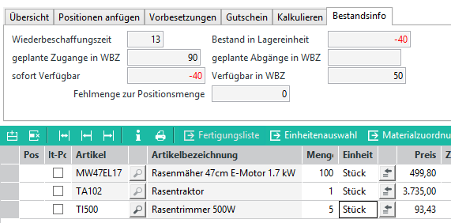

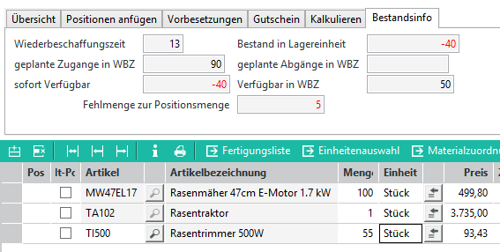

Erweiterung Infosystem Rahmenobligo

Äquivalent zu Auftrags – und Angebotsobligo wurde hier eine Selektion nach Betreuer so wie Anzeige des Betreuers in der Tabelle realisiert.

Zudem wird die bereits in Auftrag bzw. bestellte Menge angezeigt, damit besser Nachvollziehbar ist welche offene Menge tatsächlich noch zu bearbeiten ist.

Die Änderungen wurden für Einkauf so wie Verkauf vorgenommen

Serviceprodukt erzeugen

Zur leichteren und schnelleren Pflege der Serviceprodukte wurde ein neuer Automatismus implementiert. Sofern es sich bei der Auftragsposition um einen eigengefertigten oder fremdbeschafften Artikel handelt der eine Kennzeichnung als servicepflichtig besitzt, kann nun mittels eines neuen Buttons in der Zeilenlupe das Serviceprodukt angelegt werden.

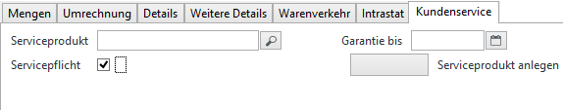

Bei Fremdbeschaffung erfolgt die Anlage voll automatisiert und Sie bekommen das neue ServiceProdukt direkt in das Verweisfeld eingetragen. Bei Eigenfertigung öffne sich zunächst die Maske mit den bereits vorbelegten Werten für spezifischere Definitionen. Nach Speicherung wird das angelegte ServiceProdukt ebenfalls in das Verweisfeld der Auftragsposition übertragen.